www.referateok.ro – cele mai ok referate

MINISTERUL EDUCAŢIEI SI CERCETĂRII
GRUPUL ŞCOLAR INDUSTRIAL DE TRANSPORTURI AUTO TIMISOARA

PROIECT DE DIPLOMĂ PENTRU EXAMENUL DE ABSOLVIRE A SCOLII PROFESIONALE

Meseria “ Electrician Auto “

Partile componente si functionarea Instalatiei de aprindere

Coordonator Candidat
Prof. Melnic Alina Floarea Cosmin

2004

Cuprins

Cuprins…………………………….........1
Memoriu Explicativ…………………….2
Capitolul 1 Instalatia de aprindere…...3

  - Introducere

Capitolul 2 Componentele instalatiei de aprindere a automobilului………...4

2.1Bobina de inductie……………………….4
2.2 Ruptor – Distribuitorul…………………6
2.3 Bujia……………………………………13

Capitolul 3 Instalatii electronice de aperindere……………………...……16

3.1 Instalatia de apriondere cu tranzistor si ruptor mecanic……………………..…17
3.2 Instalatia de aprindere cu tranzistoare si ruptor electromagnetic sau fotoelectric….18

Memoriu explicativ

In cazul motoarelorcu ardere interna cu carburator aprinderea amestecului se face electric, cu ajutorul instalatiilordeaprindere.
Datele statistice demonstreaza ca peste 50 % din defectiunile in exploatare apar la instalatia de aprindere. Din acest motiv multe din cercetarile legate de optimizarea functionarii automobilului au fost conditionate de gasirea unor solutii noi in ceea ce priveste constructia si functionarea instalatiei de aprindere. De la instalatiile de arindere clasice, pana la instalatiilede aprindere electronice, constructia de automobile a inregistrat progrese substantiale. In acelasi timp specialistii ( de la muncitor pana la cercetator ) au fost nevoiti sa opereze cu un volum din ce in ce mai mare de informatii si sa-si dezvolte deprinderi noi in ceea ce priveste exploatarea , intretinerea, verificarea, reglarea, diagnostcarea si repararea instalatiilor de aprindere.
Lucrarea prezinta constructia si functionarea instalatiilor de aprindere clasice si electronice. De asemenea sunt prezentate cateva procedee de testare rapida a instalatiilor de aprindere.
Capitolul 1
1.1Introducere

La motoarele cu carburator, dupa aspiratia si compresia amestecului carburant in cilindru, amestecul carburant este aprins de ctre o scanteie electrica produasa de bujie. Pentru producerea scanteii intre electrozii bujiei nu este suficienta o tensiune de 6 sau 12, respectiv tensiunea pe care o are bateria de acumulatoare. Scanteia nu se poate produce decat daca bujia este alimentata cu tensiunea de 15 000 – 20 000 V. Pentru a se produce o tensiune atat de puternica, este nevoie de un ansamblu de piese care, lucrand impreuna, sa transforme curentul electric de joasa tensiune in curent electric de inalta tensiune.
In sistemul de aprindere prin scanteie cu baterie- bobina, prin intermediul unui transformator de tensiune denumit “ bobina de inductie ” se transforma curentul de joasa tensiune, provenit de la bateria de acumulatoare, in curent de inalta tensiune necesar producerii scanteii inre electrozii bujiei. In afara de acest sistem mai exista aprinderea electrica cu m,agnetou, intalnita mai rar ( in special la automobilele de curse si la unele tractoare si motociclete ).

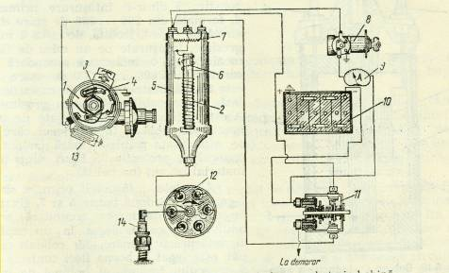

Fig 8.9 Schema instalatiei de aprinere cu baterie -bobina

Capitolul 2
Compnentele instalatiei de aprindere

Instalatia de aprindere prin bateria – bobina are doua circuite si anume circuitul primar, prin care trece curentul de joasa tensiune, si circuitul secundar, prin care trece curentul de inalta tensiune.
Circuitul primar se compune din bateria de acumulatoare10, Ampermetrul9, Contactul8, Tabloul de sigurante, infasurarea primara a bobinei6, variatorul ( rezistenta suplimentara ), ruptorul cu contactorul mobil 3, si contactul fix4 si masa .
Circuitul secundar cuprinde infasurarea secundara din bobina de inductie 2, distribuitorul 12, si bujiile 14. De la bujii, curentul trece sub masa si se intoarce la infasurarea secundara.

2.1 Bobina de inductie
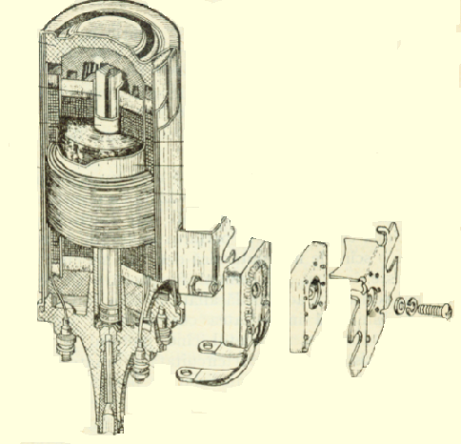
Fig 8.10 Bobina de Inductie
Bobina de inductie este un transformator de curent, care transforma curentul de joasa tensiune de 6 sau 12 V in curent de inalta tensiune, de 15 000 – 20 000 V.

Bobina de inductie ( fig 8.10 )Este constituita dintr-o infasurare primara 3, formata din 200 … 300 de spire din sarma de cupru, izolata, de circa 1 mm grosime, infasurate pe un miez de fier moale 1 si o infasurare secundara 2, care are 15 000 … 20 000 de spire si este facuta dintr-o sarma de cupru izolata foarte subtire ( 0,1 mm grosime ). Aceste infasurari sunt protejate de un invelis de tabla 4, in interiorul caruia se afla fixat, printr-o masa izolanta, capacul de protectie 5, facut dintr-un material izolant ( bachelita ).
Capetele infasurarii primare sunt legate la cele doua borne 6 si 7, fixate in capac. Infasurarea secundara are unul dintre capete legat la un capat al infasurarii primare, iar celalalt capat este legat la borna fisei centrale 8 a capacului izolant al bobinei de inductie.
Functionarea bobinei de inductie se bazeaza pe fenomenul inductiei electromagnetice, potrivit caruia, prin intreruperea curentului de joasa tensiune din infasurarea primara, ia nastere in infasurarea secundara un curent de inalta tensiune. Acest fenomen se explica prin variatia campului magnetic, creat de infasurarea primara, care scade de la valoarea de regim la zerosi ale carei linii de camp magnetic ( de forta ) intretaie spirele infasurarii secundare.
Valoarea pana la care creste curentul in infasurarea primara si deci, tensiunea in infasurarea secundara, deoind de intervalul de timp in care contactele stau inchise. Cand turatia motorului este mai redusa, acest interval este mai mare si deci, curentul va creste mai mult decat in cazul turatiilor mari, cand intervalul de timp este redus. Daca rezistenta electrica a circuitului este mica, la turatii mici ale motorului, curentul creste mult si are loc supraincalzirea bobinei datorita efectului Joule.
Introducand in circuitul infasurarii primare intre bornele 6 si 7 o rezistenta suplimentara ( variator ), a carei marime variaza cu temperatura, se va evita supraincalzirea bobinei. La aceasta rezistenta, rezistenta sa electrica creste odata cu temperatura care, la randul ei, este in functie de intensitatea curentului ce o parcurge. De aceea, pentru a se obtine scantei mai puternice la pornire, cand motorul este rece, intrebuinteaza bobine cu variator.
Variatorul se monteaza in serie cu infasurarea primara a bobinei de inductie si rolul de a marii intensitatea curentului produs de bobina, la pornire si la turatii ale motorului.

2.2 Ruptor – Distribuitorul

Ruptor – distribuitor ( Fig 8 . 11 ) se compune din ruptorul propriu-zis, care intrerupe curentul primar, distribuitorul inaltei tensiuni catre bujii, condensator si regulatoare de avans.
- Ruptorul Momentul exact al producerii scanteii electrice de catre bobina de inductie este determinata de momentul intreruperii curentului in circuitul primar al bobinei. Aceasta intrerupere este produsa de catre ruptor. Ruptorul 18 este format din doua contacte: unul mobil 19si unul fix 20. Contactul fix este legat la masa, iar contactul mobil este izilat de masa masinii.
In momentul in care contactul mobil se indeparteaza de contactul fix, curentul se intrerupesi apare tensiunea inalta in infasurarea secundara catre cama ruptorului 5, careeste fixata pe axul distribuitorului si are un numar de proeminente, egal cu numarul cilindrilor. Contactul mobil este fixat pe o mica parghie ce oscileaza in jurul unui ax si intrerupe circuitul atunci cand o proeminenta vine in dreptul sau si roteste aceasta parghie, desfacand contactele.
Reducerea in pozitie initiala a contactului mobil pentru restabilirea circuitului primar se face cu ajutorul unei lame arc, care este montata in spatele contactului mobil.

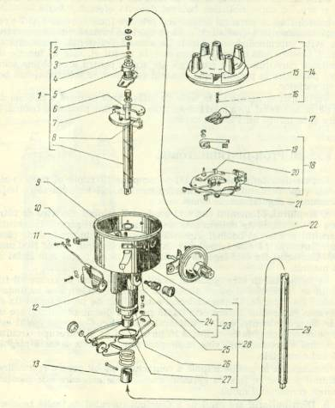
b) Distribuitorul are rolul de a distribui curentul de inalta tensiune la bujii, in conformitate cu ordinea prescrisa de aprindere a amestecului carburant in cilindrii motorului. Distribuitorul 14 ( fig 8. 11 ) se compune din :
- axul distribuitor 1, cu piesele sale componente 2 … 8, care este antrenat prin intermediul pompei de ulei
- rotorul ( luleaua )17, pe care se gaseste o lama metalica
- capacul distribuitor 14, prevazut cu borne laterale si cu o borna centrala ( numarul bornelor laterale corespunde cu numarul cilindrilor motorului )
- peria de carbune16
Distributia curentului de inalta tensiune la bujii se realizeaza in felul urmator :
Curentul de inalta tensiune ajunge de la bobina de inductie, prin intermediul unui conductor, la borna centrala a distribuitorului; Contactul intre borna centrala si rotor se face prin intermediul periei de carbune 16, care este mentinuta in contact cu lama metalica a ruptorului de un arc 15. In tipul rotatiei rotorului 17, lama va trece la o distanta de 0,2 mm de bornele laterale. Miscarea de rotatie a rotorului rezulta din antrenarea acestuia de catre axul distribuitorului1.
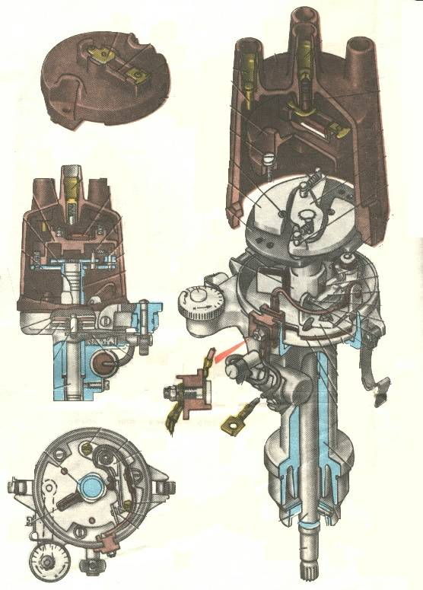
Deci transmisia curentului de inalta tensiune de la lama
rotorului la bornele laterale ( ploturi ) din capac nu se face prin contact, ci prin scantei. In continuare, transmiterea curentului de inalta tensiune de la bornele laterale la bujii se face prin intermediul unor fise.
- Condensatorul ruptorului. La deschiderea contactelor ruptorul apare intre acestea o scanteie. Aceasta scanteie se produce din cauza bobinei de inductie, care se opune intreruperii bruste a curentului. Rolul condensatorului este de inmagazina energia electrica provocata de inductia proprie a infasurarii primare.
Condensatorul electric 12 ( fig 8.11 )este format din doua placute metalice foarte subtiri ( cateva sutimi de milimetru grosime ), izolate intre ele cu o foita de hartie parafinata. Cele doua placute metalice se numesc armaturile condensatorului. Ele sunt stranse sul si introduse intr-o capsula metalica. O armatura este legata la carcasa metalica a condensatorului ( care se fixeaza la masa ca si contactul fix al ruptorului ), iar alta armatura este legata la un conductor ce iese prin capacul izolator al condensatorului. Aceasta se leaga la contacul mobil al ruptorului. Condensatorul este montat in paralel cu contactele motorului si trebuie sa aiba capacitatea eletcrica cuprinsa intre 0,1 si 0,25 microfarazi
- Regulatorul de avans. In timpul functionarii motorului, avansul la aprindere se regleaza automat in functie de turatie si sarcina cu ajutorul regulatorului de avans centrifugal si a celui prin depresiune ( acuumatic )
In afara acestor regulatoare de avans automate, ruptorul distribuitor este prevazut si cu un dispozitiv de reglare manuala a avnsului, numit regulator de avans octanic sau corector de cifra octanica.
Regulatorul de avans centrifugar 1 … 8 ( fig 8 . 11 ) modifica automat avansul la aprindere, in functie de turatia arborelui cotit.Regulatorul este format dintr-o placa suport pe care se gasesc trei axe : doua axe laterale, in jurul carora oscileaza greutatile mobile 6, si un ax central, pe care poate oscila cama ruptorului 5 cu flansa sa. Greutaile 6 sunt tinute in pozitie initiala de repaus de arcurile 7. Greutatile sunt prevazute cu un cui cu rola care intra in crestaturile alungite ale flansei camei.
Suportul ruptorului se roteste odata cu axul ce comanda distribuitorul si, in miscarile lui, antreneaza greutatile 6, iar acestea la randul lor – cama 5, prin intermediul cuielor cu rola.
La cresterea turatiei, greutatile se indeparteaza de ax si se rotesc in jurul punctelor de articulatie. Cuiele descriu un arc de cerc si rotesc cama fata de pozitia initiala in sensul de rotatie a rotor - distribuitorului, marind in felul acesta avansul din fig. 8. 12.
La turatii mici ale motorului, acest regulator nu realizeaza un avans suficient, de aceea este ajutat de regulatorul de avans prin depresiune.
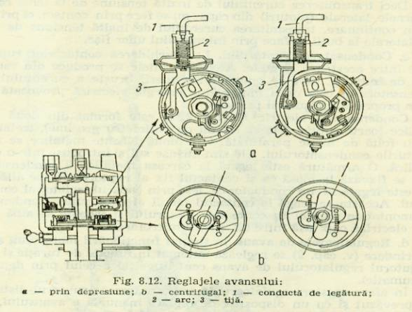
Regulatorul de avans prin depresiune ( vacuumatic ) este comandat de presiunea care exista in conducta de aspiratie a motorului. Aceasta depresiune este cu atat mai mare cu cat clapeta de acceleratie este deschisa mai putin, si, invers cu cat se deschide mai mult clapeta cu atat depresiunea scade.
Depresiunea provoaca miscarea unei membrane, care printr-o tija deplaseaza, la dreapta sau la stanga placa pe care asezata ruptorul.
Regulatorul ( fig 8.12 ) se compune din :

- Corpul regulatorului, format din doua compatimente separate intre ele printr-o membrana
- Tija ( levierul ) 3, care face legatura dintre intre membrana si discul contactelor ruptorului
- Arcul 2, care mentine membrana in pozitie de repaus si care este plasat in unul din compartimentele corpului.
- Conducta de legatura ( teava ) 1, dintre legurator si galeria de aspiratie al motorului din apropierea clapetei de acceleratie ( putin deasupra ei )
Cand motorul functioneaza cu clapeta de acceleratie inchis la mersul in gol depresiunea in galeria de admisie este mare, insa in dreptul prizei de depresiune presiunea este cea atmosferica. In acest caz regulatorul nu intra in functiune deoarece nu exista depresiune. Acest lucru este necesar intrucat la turatii reduse ale motorului, avansul trebuie sa fie minim.
La deschiderea partiala a clapetei, deci cand motorul este cu sarcina mica, apare in dreptul prizei depresiune care se transmite regulatorului, membrana este aspirata si invingand forta arcului 2, acctioneaza prin tija 3 asupra discului ruptorului, rotind in sensul avansului la aprindere.
Cand clapeta este complect deschisa, deci motorul este in plina sarcina, depresiunea din dreptul prizi este foarte mica, cresterea avansului fiind de asemenea mica.
Acctiunea comuna aregulatorului centrifugar si aregulatorului prin depresiune asigura un avans de aprindere corec la orice regim de lucru al motorului.
Regulatorul de avns octanic, stabileste avansul la aprindere in functie de functia octanica acombustibilului. Daca se schimba cifra octanica a combustibilului este necesar sa se regeleze avansul fix al motorului, pentru a se pute obtine puterea maxima intr-un regim de functionare fara detonatii.

Regulatorul se compune din doua placi, care se pot rotii, asezate una peste alta . Una din placi este fixata la corpul ruptorului distribuitor, iar cealalta este fixata pe blocul motor. Ele se fixeaza cu un surub.
Pe placa de baza, fixata de blocul motor sunt marcate gradatiile, iar placa mobila are un indicator al unghiului de avans. Fiecare diviziune corespunde unui avans de 2º masurat de volumul motorului. Deplasarea placilor se face cu mana prin blocarea surubului de fixare sau printr-un dispozitiv. Pozitia zero a regulatorului de avns octanic corespunde la utilizarea unei benzine de cifra octanica de fabrica constructoare
Avansul se mareste prin rotirea corpului ruptorului distribuitor in sensul inver de rotire a axului distribuitorului si se micsoreaza prin rotirea corpului in sensul de rotire a distribuitorului.
Reglarea instalatiei de aprindere ( “ Punerea la punc a aprinderii “ ) este operatia de care depinde buna functionare a motorului, puterea, economicitatea etc., de aceea se recomanda sa fie executata in atelierele specializate, dotate cu aparatura de testare electronica.
Operatia de reglare se face dupa curatirea contactelor ruptotului si corectarea distantei dintre contacte. Distanta dintre contacte se mareste cu ajutorului unui spion, in momentul cand pintenul contactului mobil se afla pe un varf al camei axului ruptor – distribuitorului.Tinand seama de uzura neunuforma a varfurilor camei si de unele jocuri ale axului ruptor – distribuitorului, este posibil ca distanta dintre contacte sa nu fie aceeasi pentru fiecare pozitie a camei, astfel incat timpul corespunzator unghiului de inchidere a camei sa nu fie constant, ceea ce produce o functionare neuniforma a aprinderi. De aceea este recomandabil sa se masoare cu aparate speciale, in timpul functionarii motorului, ungiul camei in grade sau procentul Dwell, care se determina cu relatia :

% Dwell = U_{i} . × 100,
U_{i} + U_{d}

in care U_{i} este unghiul de inchidere a camei si U_{d} unghiul de deschidere a camei.
Punerea la punct a aprinderii se face prin metoda clasica a rotirii rotor – distribuitorului in sensul invers acelor de ceasornic pana se aprinde lampa de control bransata cu un fir la borna de alimentare de joasa tensiune a ruptor – distribuitorului si cu celalalt fir la masa. De asemenea se poate folosi o metoda dinamica de verificare a avansului la aprindere cu o lampa stroboscopica si un turometru electronic, in conditii normale de functionare a motorului.

2.3 Bujia

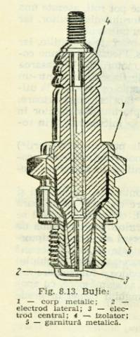

Bujia serveste la producerea scanteilor electrice, necesare aprinderii amestecului carburant. Scanteia se produce intre electrozii bujiei, aceasta fiind insurubata in chiuloasa motorului, intr-un orificiu filetat ce patrunde in camera de ardere a motorului.

Bujia ( fig 8. 13 ) este format dintr-un corp metalic1 prevazut cu o portiune filetata si un cap hexagonal pentru acctionare cu cheia. Pe corpul metalic este fixat unul din electrozii bujiei.
Acest electrod lateral 2 face contact cu masa prin intermediul corpului metalic al bujiei ce se insurubeaza in chiulasa motorului. Al doilea contact al bujiei, electrodul central 3, este fixat intr-un izolator 4, prins la randul sau in corpul metalic. Electrodul central are la capatul exterior borna de care se leaga fisa ce aduce cxurentul de inalta tensiune.
Pentru asigurarea etanseitatii camerei de compresie, intre corpul bujiei si chiulasa se aseaza o garnitura metalo – plastica 5
La unele constructii, etansarea se asigura prin suprafete conice.
Distanta intre electrozii bujiei este de 0,5… 0,7 mm.
Curentul adus prin fise trece de la electrodul central la electrodul lateral sub forma de scanteie si de aici ajunge prin corpul bujiei la masa. Fiind vorba de curent de inalta tensiune, izolatorul bujiei care este facut din portelan trebuie sa fie in buna stare, fara crapaturi sau fisuri, si curat, altminteri curentul trece direct la masa fara sa mai produca scanteia intre electrozi. Aceasta cu atat mai mult cu cat curentul circula mai greu prin gazele comprimate din camera de compresie decat prin aer.
Caracteristicile principale ale unei bujii sunt:
- Diametrul si lungimea partii filetate ce se insurubeaza in chiulasa motorului.
- Felul filetului
- Valoarea termica a bujiei

Diamerul partii filetate poate fi de 10 … 12 mm sau 14 … 18 mm, dar cele mai des utilizate diametre sunt cele de 14 mm si 18 mm. Lungimea partii filetate este variabila si depinde de grosimea ciuloasei in care se insurubeaza bujia.
Valoarea termica a unei bujii reprezinta o cifra de comparatie care arata comportarea bujiei fata de solicitarea termica. Din punct de vedere al valorii termice, bujiile pot fi calde sau reci. La motoarele cu turatie mare si cu raport de compresie ridicat, se folosesc bujii reci, iar la motoarele cu turatie mica si cu raport de compresie scazut, se folosesc bujii calde, tipul respectiv de bujii fiind precizat de uzinele constructoare pentru fiecare tip de automobil.

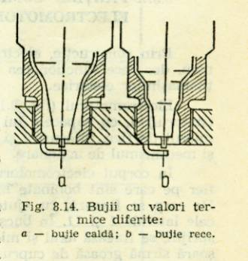
Electrozii bujiei si varful interior al izolatorului sunt supusi incalzirii, datorita exploziei, la o temperatura foarte mare ( peste 1500 º C ). Aceste explozii se repeta foarte des, astfel incat incalzirea bujiei ar creste mereu, daca nu s-ar evacua in acelasi timp caldura pe care o inmagazineaza. Deoarece electrodul lateral este fixat de corpul metalic al bujiei, care la randul sau este in contact cu ciulasa ( in majoritatea cazurilor racita cu apa ), el se raceste mai usor decat electrodul central si astfel caldura inmagazinata de bujie trece, prin conductibilitate, spre chiulasa. In felul acesta temperatura bujiei nu se ridica peste 500 … 600 º C .
Cu cat partea interioara a izolatorului este mai lunga ( fig 8.14 a ) cu atat drumul de evacuare a caldurii este mai lung si, deci, cu atat electrodul central si varful interior al izolatorului se incalzeste mai mult. Aceste bujii se numesc bujii calde. Daca lungimea partii interioare a izolatorului este mica ( fig 8.14 b ), caldura se evacueaza mai usor, temperatura bujiei este mai mica, in acest caz fiind vorba de o bujie rece.
Daca bujia este bine aleasa din punc de vedere al valorii termice, atunci la mersul indelungat al motorului, cu putere mijlocie, temperatura interioara a bujiei trebuie sa sa fie de 500 … 600 º C. In acest caz, daca si amestecul carburant este normal cand se demonteaza si se examineaza bujia, ea se prezinta curata, cu izolatorul usor colorat in castaniu.
Cand amestecul carburant este prea bogat, bujia se prezinta afumata din cauza aprinderii incomplete a carburantului, carbonul nears depunandu-se ca o funingine pe bujie.
Daca bujia este prea calda, atunci electrodul central se incalzeste exagerat, pana la alb, putandu-se chiar topi. Daca in acest caz se intrerupe aprinderea, motorul va continua sa functioneze cateva secunde din cauza aprinderilor ce au loc de aceste puncte foarte calde ale bujiei.
Functionarea motorului cu bujii prea calde este defectoasa, deoarece aprinderile au loc mai devreme decat in momentul potrivit si nu sunt provocate de scanteie.
Daca bujia este prea rece, temperatura ei fiind prea mica, uleiul ce se depune cu timpul pe ea nu poate fi ars, ci numai carbonizat si, astfel, bujia este scoasa din functiune din cauza cocsarii sale, a umezirii cu ulei si a slabirii izolatiei, iar scanteia trece direct prin stratul de carbune cocsificat la masa. Se zice ca bujia este “ ancrasata “. Ancrasarea se poate produce si in cazul in care bujia este bine aleasa, dar motorul este uzat si consuma ulei.
Valoarea termica a bujiilor se noteaza prin numere incepand de la 19 ( la bujiile cele mai calde ) si pana la 450 ( la bujiile cele mai reci ). Pentru motoarele moderne de automobile, valoarea termica a bujiei romaneasca este de 125 … 240.

Capitolul 3
Instalatii electronice de aperindere

Sistemele clasice de aprindere de la bateria de acumulatoare si cu magnetou nu se comporta satisfacator cand se utilizeaza la motoarele moderne care se caracterizeaza printr-o turatie mare, multi cilindrii si un raportde comprimare, de asemenea ridicat.
Aprinderea clasica cu ruptor distribuitor cu contacte este limitata de valoarea curentului de intrerupere si de viteza cresterii acestui curent in infasurarea primara. Primele incercari de schimbare a sistemului de aprinderes-au facut in directia limitarii curentului din ruptor.
Dintre sistemele electronice, cele cu tranzistoare raspund mai bine cerintelor impuse de motoarele moderne.
Dupa modul de intrerupere a curentuluicare comanda aprinderea, sistemele de aprindere cu tranzistoare pot fii cu ruptoare mecanice, sau fara contacte ( ruptor electromagnetic sau fotoelectric ).

3.1 Instalatia de apriondere cu tranzistor si ruptor mecanic

Schema instalatiei de aprindere cu tranzistor si ruptor mecanic se compune din :
- Ruptor mecanic ( conectat la baza tranzistorului )
- Bobina de inductie
- Bateria de acumulatoare
- Rezistenta
- Distribuitorul
Curentul primar al bobinei de inductie este curentul de colector al tranzistorului, iar curentul de intrerupere este curentul de baza care are valoare foarte mica.
Intre electrozii tranzistorului se formeaza doua circuite: un circuit de comanda si un circuit principal. Prin circuitul de comanda emiter – baza trece un curent de 0,25 - 0,5 A, iar prin circuitul emiter – colector trece curentul de 5 – 12 A.
Daca ruptorul este deschis, baza tranzistorului nu este conectata in circuit si tranzistorul este blocat. In momentul in care contactele ruptorului se inchid, curentul de comanda trece de la bateria de acumulatoare si prin circuitul emiter – baza al tranzistorului la ruptor. Curentul principal va avea circuitul :
Bateria de acumulatoare → Circuitul emiter – colector al tranzistorului si la → primarul bobinei de inductie.
In momentul in care contactele ruptorului se deschid, se va intrerupe curentul de comanda si, in acelasi timp , se va intrerupe si curentul principal.
La aceasta instalatie ruptorul serveste pentru comanda tranzistorului. Fata de sistemul de aprindere de tip clasic condensatorul din circuitul primar, care atinge scanteile, nu mai este necesar.
Intreruperea curentului in circuitul primar al bobinei de inductie se face mult mai repede decat in sistemul clasic, astfel incat valoarea tensiunii curentului din secundarul bobinei, in mod practic, nu depinde de turatia motorului.
3.2 Instalatia de aprindere cu tranzistoare si ruptor electromagnetic sau fotoelectric

In cazul acestei instalatii, ruptorul mecanic este inlocuit cu un generator de impulsuri care poate fi un sistem electromagnetic sau un sistem cu o celula fotoelectrica.
Schema de principiu a sistemului de aprindere cu ruptor electromagnetic se compune din generatorul de impulsuri magnetice, format din infasurarea, continuta in circuitul bazei tranzistorului, excitata de impulsurile electrice de la polii rotitori ai magnetului permanent. Prin circuitul primar al bobinei de inductie trece curentul colectorului tranzistorului. Sistemul de aprindere mai cuprinde bateria de acumulatoare si distribuitorul.
In cazul ruptorului foto electric el contine o infasurare in circuitul bazei tranzistorului pe care periodic o excita cu un fascicul luminos ce trece printr-o fanta rotitoare.
Din analiza instalatiilor de aprindere cu tranzistoare cu roptor mecanic sau cu generator de impulsuri electrice, se constata ca au circuitul bazei fara inductie si curentul de o intensitate foarte mica. Datorita acestui fapt se poate folosi un curent mult mai mare in infasurarea primara a bobinei, dar micsorand numarul de spire. Prin reducerea numarului de spire al primarului bobinei se micoreaza si prin curentii de autoinductie, iar curentul in bobina creste mult mai repede decat la sistemele clasice. Lipsa condensatorului elimina oscilitatiile electrice care iau nastere la intreruperea curentului.

www.referateok.ro – cele mai ok referate

